Санкт-Петербургский Национальный Исследовательский Университет Информационных технологий, механики и оптики

**Лабораторная работа №2**

**Исследование марковских процессов**

Выполнил: Долматов

Дмитрий Алексеевич

Проверила: Казанова

Полина Петровна

Санкт-Петербург

2021

**Цель работы:**

Изучить методику анализа моделей марковских процессов и средства программы Microsoft Excel для расчета основных характеристик этих процессов.

**Задачи:**

1. Расчет установившихся значений вероятностей состояний системы, описанной марковским процессом.

**Ход работы:**

**Упражнение 1:**

В этом упражнении найдем финальные вероятности (установившиеся значения вероятностей состояний системы), решение которой из ДУ сводится к решению системы алгебраических уравнений. Excel имеет надстройку *Поиск Решения*, которая позволяет решать задачи линейной и нелинейной оптимизации. При этом, по условию, значения интенсивностей переходов зададим самостоятельно

Нужно решить систему уравнений: ${2x}_{1}+ x_{2} -3x_{3}= 5$

$-{2x}_{1}+4x_{2}-2x_{3}=2$

$x_{1}+ x_{2}+ 4x_{3}=8$.

Сначала сделаем заготовку для поиска решения. Результат заготовки представлен на рисунке 2.1.1. Записали в ней нулевые значения неизвестных, таблицу, содержащей коэффициенты при неизвестных и просуммировали произведения неизвестных на коэффициенты перед ними.

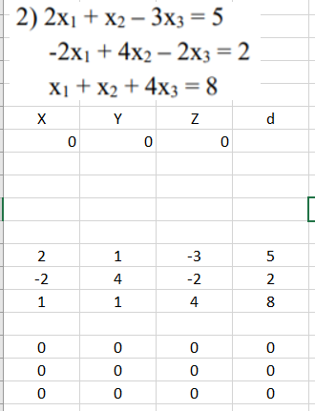

Рисунок 2.1.1 – Заготовка для нахождения решения

После использования надстройки *Поиск решения* получили результаты, представленные на рисунке 2.1.2.

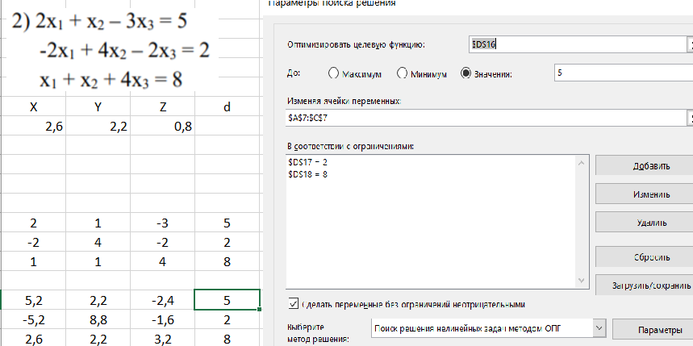

Рисунок 2.1.2 – Нахождение корней уравнения

Таким образом, в результате решения СЛАУ корни уравнения оказались равны X = 2.6, Y = 2.2, Z = 0.8.

**Упражнение 2:**

В данном упражнении нам нужно определить финальные вероятности состояний процесса, заданного в виде данного графа. Причем значение интенсивностей переходов задается самостоятельно от 0.01 до 0.2.

Данный граф изображен на рисунке 2.2.1.

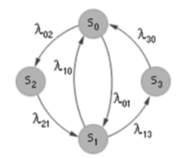

Рисунок 2.2.1 – Граф состояний

Для графа, изображенного на рисунке 2.2.1 система уравнений имеет следующий вид:

$$S_{0}^{*}({t)}_{} =-(λ_{01}+ λ_{02})S_{0} +λ_{10}S_{1} + λ_{30}S_{3}$$

$${S_{1}^{*}({t)}_{}= λ}_{01}S_{0} -(λ_{10} + λ_{13})S_{1} + λ_{21}S_{2}$$

$${ S_{2}^{*}({t)}_{}= λ}_{02}S_{0} - λ_{21}S_{2}$$

$${{ S}_{3}^{*}(t) = -λ}_{30}S_{3} + λ_{13}S_{1}$$

Подобранные по усмотрению значение интенсивностей переходов равно: $λ_{01}=0.01, λ_{10}=0.04, λ_{02}=0.06, λ_{21}=0.1, λ_{13}=0.14, λ_{30}=0.19$

Затем создадим заготовку для нахождения корней уравнения. При этом, учтем прошлое уравнение, которое пригодится нам для создания таблиц коэффициентов (по аналогии с прошлым заданием). Данная таблица будет иметь вид на рисунке 2.2.2.

Мы имеем 4 уравнения. При создании заготовки коэффициентов те, которые не присутствуют при переходе состояния, приравниваются нулю.

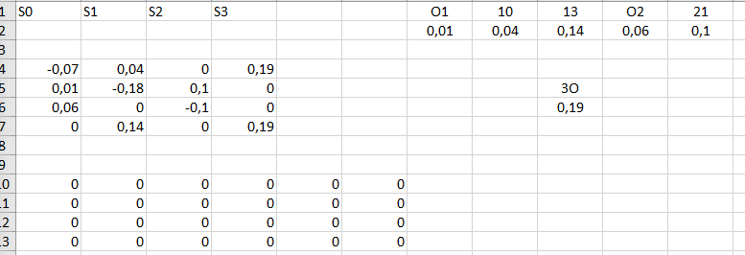

Рисунок 2.2.2 – Заготовка

Выполним поиск решения, результат которого показан на рисунке 2.2.3.

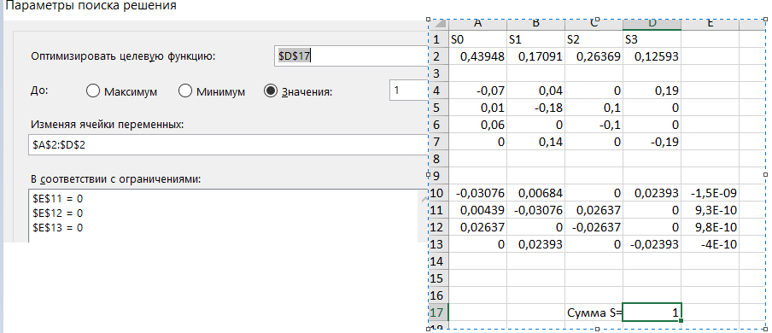

Рисунок 2.2.3 – Нахождение корней уравнения

Сумма вероятностей, как можно заметить, равна 1, как и должно быть. Стоит добавить, что в прошлом упражнении нам достаточно было оптимизировать одну из сумм, поскольку неизвестные принадлежали всей системе. А в данном случае достаточно оптимизировать сумму, которая для уравнения должна быть одинакова (равна 1). Также мы в параметрах поиска решения не выбираем все уравнения, поскольку система как бы однородна, а ранг на 1 меньше, чем количество неизвестных.

**Вывод:**

В процессе выполнения лабораторной работы научились анализировать марковские процессы и программы для расчета основных характеристик этих процессов.

**Контрольные вопросы:**

1. Функция *подбор параметра* – это инструмент, который позволяет найти область определения по приближению к нулю области значения;
2. Случайный процесс называется Марковским процессом, если для каждого момента времени вероятность любого состояния системы независит от состояний этой системы в прошлом, а зависит только от состояния в настоящем моменте времени;
3. Для этого нам нужно заморозить время, составить систему ДУ. При строго определенных коэффициентах интенсивностях переходах найти ее решение;
4. Система уравнений для определения вероятностей состояний системы состоит из, во-первых, графа нашей системы, по которой мы можем составить систему ДУ. Во-вторых, должны быть известны интенсивности перехода в данный момент времени. После этого мы составляем матрицу данных коэффициентов. Матрицу, содержащее значение этих коэффициентов и неизвестных (вероятностей состояний). В итоге производная от вероятности определенного состояния равна сумме произведений интенсивности перехода входа в это состояние на разницу того же самого, только для выходных процессов из этого состояния.